1、解（1）由已知展开式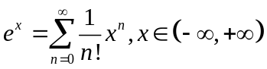
可得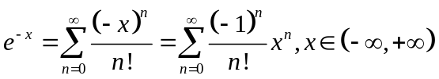；
1、解（2）由已知展开式
可得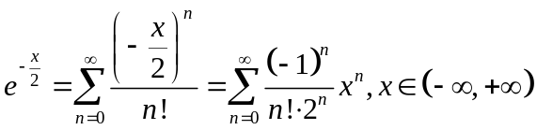，
进而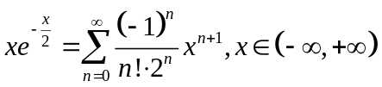；
1、解（5）由已知展开式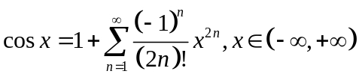
可得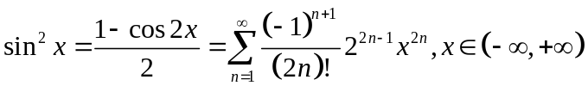（书上答案有问题呵）
1、解（6）由已知展开式
可得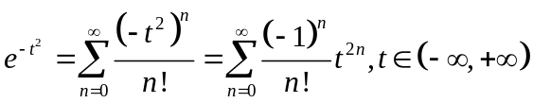，
进而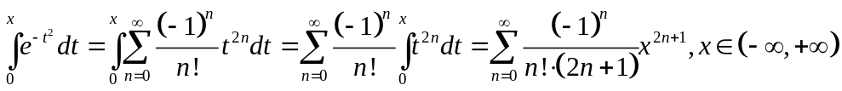；（书上答案有问题呵）
1、解（7）由已知展开式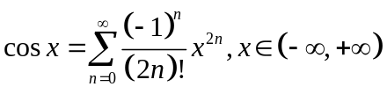
可得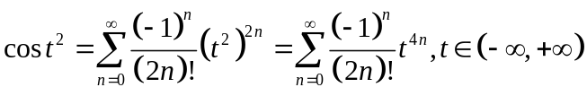
进而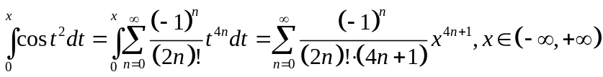；（书上答案有问题呵）
1、解（8）由已知展开式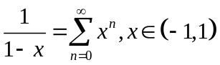
可得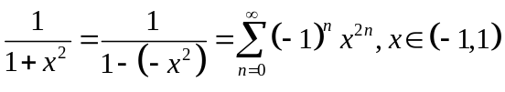，进而
（书上答案有问题呵）；
1、解（9）由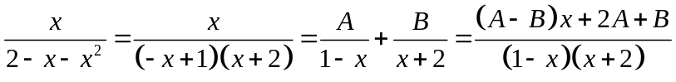可得
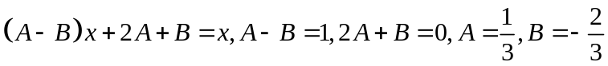，
再利用已知展开式
可得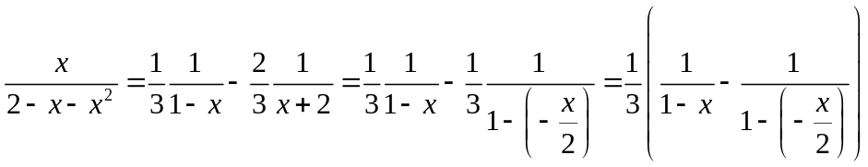
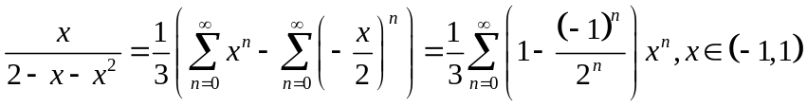
2、解（1）由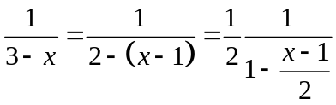再利用已知展开式可得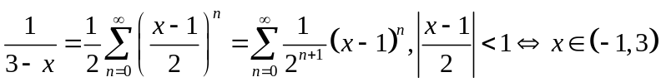
2、解（2）由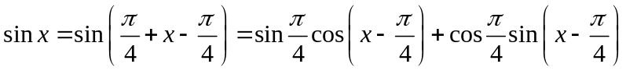
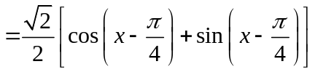再利用已知展开式与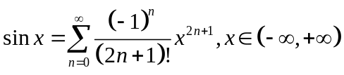，可得，
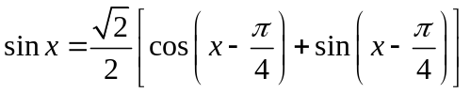
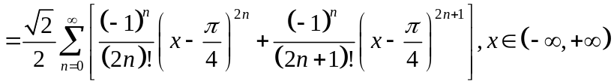（书上答案有问题呵）；
2、解（3）由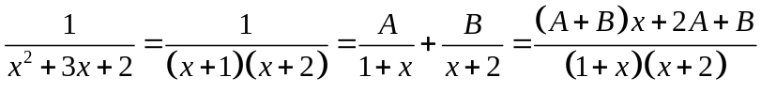可得
，
再利用已知展开式可得
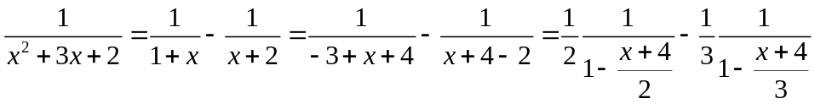
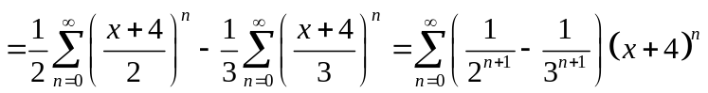，
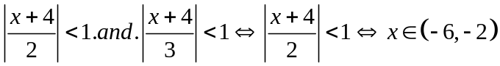
3、解（2）由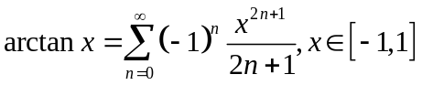可得
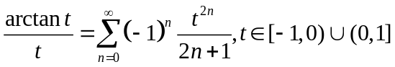，
进而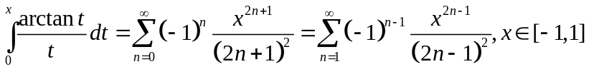
4、解 由已知展开式，可得
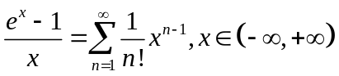，进而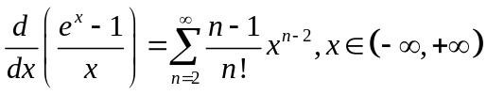，
由此可得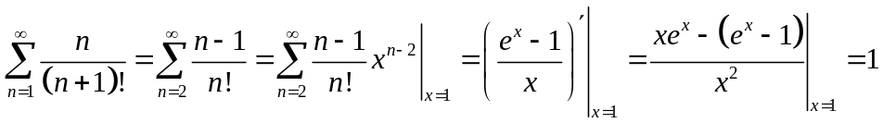
6、解 仿教材例13，由于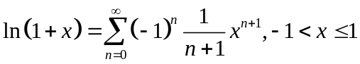在不能用了，需要利用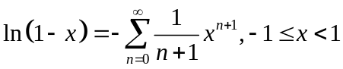得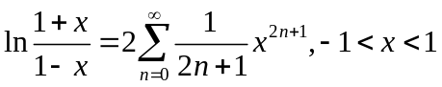，
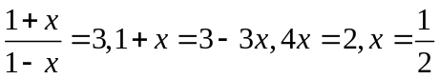，进而
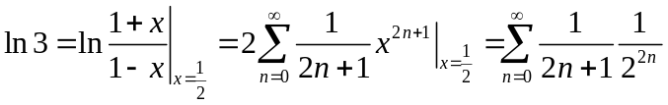
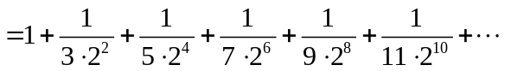
取项后的余项
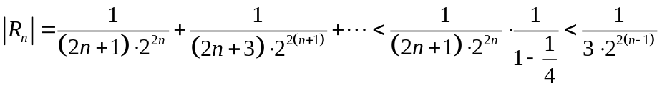，
留给有心的同学们选项数试算了！

